Государственное общеобразовательное учреждение
Луганской Народной Республики
«Лутугинский учебно-воспитательный комплекс школа-лицей»

Субъект РФ: | Луганская Народная Республика
Населенный пункт: | г. Лутугино, Лутугинский район
Название детского объединения: | эколого-туристско-краеведческий отряд «Эврика»
Номинация: | «Эко-гид»
Тема работы: | Эколого-просветительский маршрут «Жемчужины земли Лутугинской»
Авторы: | Мисько Кирилл Романович, 11 класс  Свидовский Артем Алексеевич, 11 класс
Руководитель: | Шамала Михаил Михайлович, руководитель эколого-туристско-краеведческого отряда «Эврика» Государственного общеобразовательного учреждения Луганской Народной Республики «Лутугинский учебно-воспитательный комплекс школа-лицей»
Год выполнения работы: | 2021−2022 гг

ВВЕДЕНИЕ

Справочные сведения о маршруте
Способы передвижения | Протяжённость активной части маршрута, км | Продолжительность |  | Уровень сложности
 |  | в днях | в часах
Личный автотранспорт | 20 км | 1 | 30 мин | Подходит для физически неподготовленных людей
Велосипед | 20 км | 1 | 1ч 30 мин | Подходит для физически подготовленных людей
Пешком | 7 км | 1 | 2 ч | Подходит для физически неподготовленных людей

Подробная нитка маршрута (карта 1-2):
1. Автостанция (г. Лутугино). 2. Парк Надежды Курченко (пешком). 3. Обелиск Лутугинское вдхр (пешком). 4. Волнухинский курган (пешком). 5. Волнухинский карьер (пешком). 6. Храм Почаевской иконы Божией Матери. 7. Ботанический заказник «Волнухинский». 8. Первозвановское вдхр (пешком). 9. «Добрянские горы». 10. Село Первозвановка (пешком). 11. Заказник «Первозвановский»
Физическая подготовка участников, совершающих путешествие:
- на личном автотранспорте не требуется;
- на велосипедах требуется.

Наиболее интересные объекты:
1. Берёзовая роща (возле автостанции); спортивно-оздоровительный комплекс (Стадион ДЮСШ). 2. Сквер Н. Курченко (биоразнообразие лиственных пород).
3. Лутугинское водохранилище. 4. Волнухинский курган − разнотравно-типчаково-ковыльные, типчаково-ковыльные, каменистые степи. 5. Волнухинский карьер и геоморфологический памятник «Первозвановский» (участок р. Луганчик от с. Волнухино до с. Первозвановка). 6. Храм. 7. Ботанический заказник местного значения «Волнухинский». 8. Первозвановское водохранилище. 9. Ботанический заказник «Добрянские горы» − разнотравно-типчаково-ковыльные степи. 10. Храм Андрея Первозванного; Музей хлеба в Первозвановской школе; парковая зона. 11. Ландшафтный заказник местного значения «Первозвановский».

Деревья и кустарники лиственных пород, встречающиеся на маршруте: абрикос, акация белая, берёза белая, боярышник кроваво-красный, бузина травянистая, верба, вяз гладкий, дуб черешчатый, клён американский, клён остролистный, клён полевой, конский каштан обыкновенный, кустарники (барбарис, бирючина, сирень, калина, спирея, тёрн колючий, шиповник собачий и морщинистый), липа мелколистная и сердцелистная, орех грецкий, рябина обыкновенная и падуболистная, тополь пирамидальный и белый, туя, фруктовые деревья (абрикос, вишня, груша, слива, яблоня), черёмуха обыкновенная, шелковица, ясень обыкновенный.

Вечнозелёные деревья: ель обыкновенная, ель серебристая, можжевельник, сосна крымская и обыкновенная.
Рекомендуемое время года для экскурсии: с марта по октябрь.
Варианты подъезда и отъезда
11
10
9
8
7
6
5
4
3
11
10
9
8
7
6
5
4
3
Данный маршрут рекомендован для владельцев личного автотранспорта и велосипедистов.
Старт – автостанция г. Лутугино.
Конечный пункт – с. Первозвановка.
Экскурсантам из Луганска можно с Первозвановки возвращаться по грунтовой дороге через аэропорт или с. Красное Краснодонского района
Карта 1-2
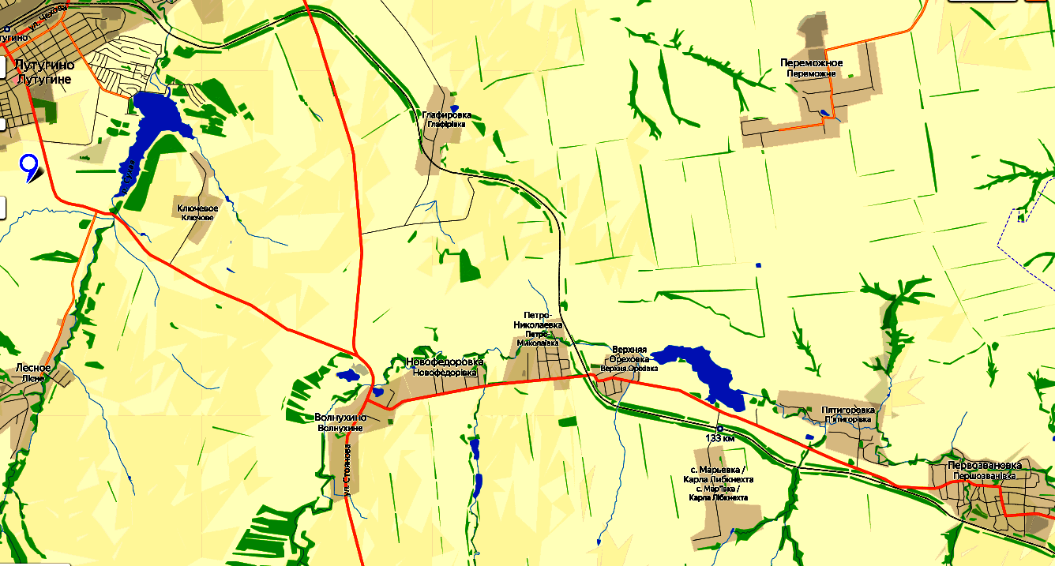

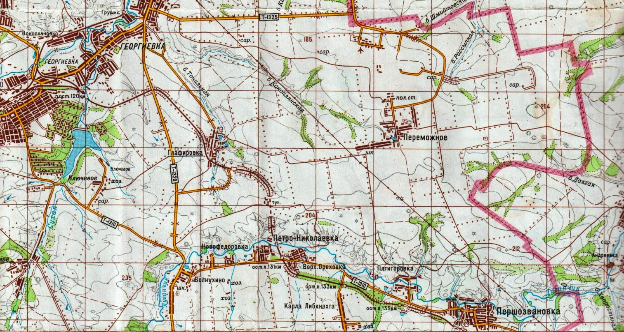

ПРИРОДНЫЕ ЖЕМЧУЖИНЫ ЛУТУГИНЩИНЫ
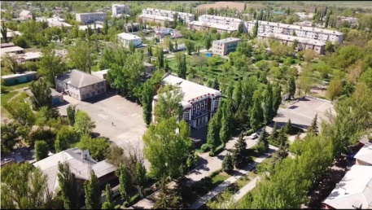
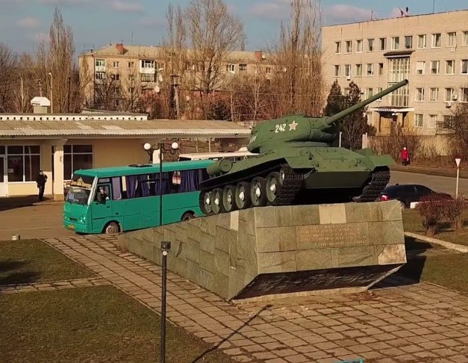

2
1
1

Лутугино, Лутугино… Ты солнечный и угольный, с цветущими садами и шумом тополей. Когда бывает туго мне, иду к тебе, Лутугино, и прохожу по улицам памяти моей…
Жить здесь достаточно уютно и спокойно: очень много магазинов и магазинчиков, что-то купить не составляет труда. Город утопает в зелени. Много пятиэтажных и двухэтажных домов, и частный сектор.
Природа − рукой подать, не надо планировать далекие прогулки. В двадцати минутах − Лутугинское водохранилище. Двадцать минут на автобусе или на маршрутке на юг − Успенское водохранилище. Полчаса езды на восток – Голубое озеро. Сорок минут на машине – и перед вами Каменское водохранилище. В общем, есть где душе развернуться.
Исторически сложилось так, что многие представляют Луганщину довольно неприглядным краем, и никогда не видев воочию, провозглашают мысленный приговор. Что-то вроде «трубы и терриконы, что я там не видел?» В то же время на нашей территории сосредоточены совершенно различные ландшафты, способные удивить контрастами и разнообразием даже искушённого туриста. Здесь есть меловые обнажения над обширными поймами рек севера области; песчаные арены и леса над Северским Донцом; степные балки, населенные сурками и, наконец, необычный ландшафт Донецкого кряжа с холмами на монгольский манер, скалами и глубокими оврагами.
Отъезжаем от автовокзала, поворачиваем направо и едем вверх по пер. Спортивному: справа стадион «Металлург», ДЮСШ. Поворачиваем на ул. Гагарина. Возле домов растут фруктовые деревья (мы насчитали 74). Обратите внимание на палисадники домов – есть чему поучиться.
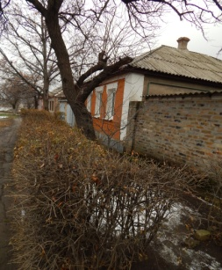
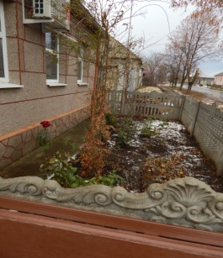
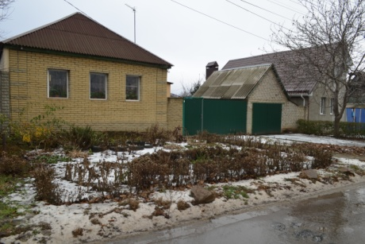
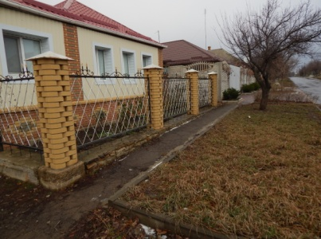

Остановку делаем возле сквера Н. Курченко. Надежда Владимировна Курченко – советская стюардесса, пытавшаяся предотвратить угон рейса 224 «Аэрофлота». Предупредив экипаж, она стремилась перекрыть вход в кабину пилотов, которые в то время обычно не запирались. Была убита в схватке с одним из угонщиков. Указом Президиума Верховного Совета СССР за мужество и отвагу Надежда Курченко награждена боевым орденом Красного Знамени.
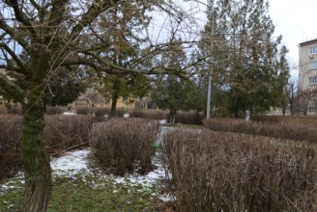
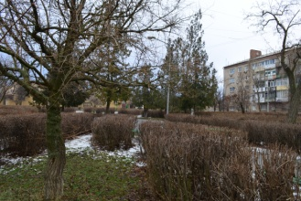
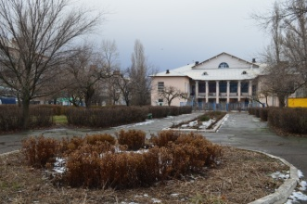
2

Площадь сквера 5000 м². Всего на его территории произрастает 156 деревьев и кустарников. Деревья − неотъемлемая часть природы, истории, быта и культуры народа. Они согревали, кормили и защищали наших предков, верно служат нам и теперь, дарят наслаждение и вдохновение, учат наблюдательности и мудрости.
Каждая древесная порода − уникальное творение природы и имеет свою «биографию и географию», историю возникновения и расселения. Мы справедливо называем зеленые насаждения гигантским фильтром, который очищает воздух. Откуда у наших зеленых друзей эта чудесная способность? И какую роль в улучшении микроклимата города играют разные виды деревьев, кустарников и других растений, украшающих городские улицы, площади, скверы, мемориальные комплексы?
Мы хотим не только ознакомить вас с зелёными и голубыми жемчужинами нашего региона, но и вызвать интерес к биологическому разнообразию, показать, какую роль оно играет в жизни человека, задуматься об ответственности, которую мы несём за его состояние.
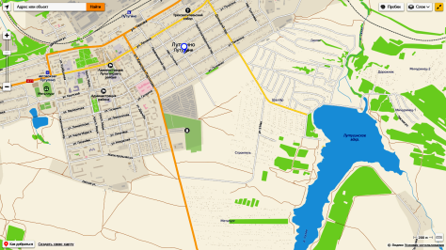
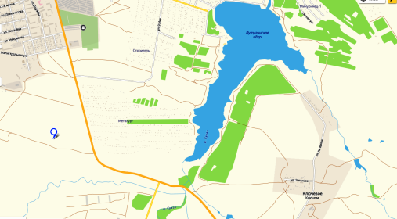

3
2
3
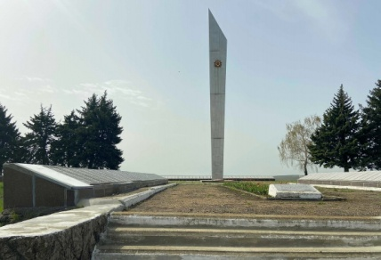
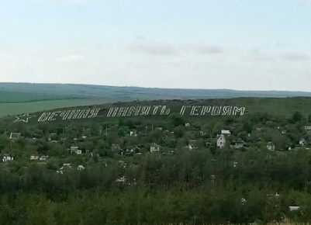
3

Продолжаем движение по ул. Гагарина до автотрассы Лутугино − Волнухино (Т-1310). Затем поворачиваем направо и где-то через километр сворачиваем налево и перед нами Обелиск. Памятник воинам-землякам, погибшим в годы Великой Отечественной войны, расположен на открытом пространстве степи вне жилой застройки возле автодороги Лутугино − Лесное. Художественный комплекс памятника располагается на прямоугольной площадке, по краям которой высажены деревья. В центральной части дальней стороны площадки установлена высокая стальная стела с изображенным в верхней части орденом Великой Отечественной войны. По бокам от стелы и сзади неё на бетонных постаментах, облицованных гранитом, установлены мемориальные плиты из металла. На них выбиты имена и фамилии советских солдат и офицеров, погибших в годы Великой Отечественной войны. Памятник был установлен рабочими Лутугинского завода прокатных валков. Дата установки: 1970 год.
Лутугинщина – наша Родина, родная земля. Здесь жили наши предки. Они защищали её от врагов, чтобы передать нам. Здесь мы родились и сделали свои первые шаги. Эта земля кормит нас и согревает. Сюда мы возвращаемся из путешествий по другим странам и областям. Лутугинщина… Для кого-то это родной дом, тёплый майский ветерок, буйные травы степи и беззаботное детство. Для кого-то – лучи яркого солнца, режущего глаза после мрака забоя угольной шахты, а для кого-то – городской пейзаж с терриконами и заводскими трубами. Есть в нашем крае и множество живописных мест, где можно отдохнуть от городской суеты, побыть наедине с природой. Нам выпало счастье жить на этой земле, любоваться её красотой, пользоваться её дарами. И в наших силах сделать её ещё прекраснее, сохранить её для своих детей и внуков. Чтобы стать настоящим хозяином родной земли, нужно научиться понимать её, узнать законы, обеспечивающие её гармонию, и никогда не нарушать их.
Перед нами открывается панорама Лутугинского водохранилища, площадь которого 51 га.
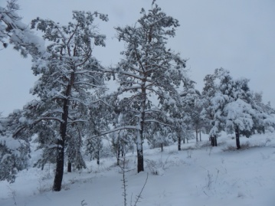
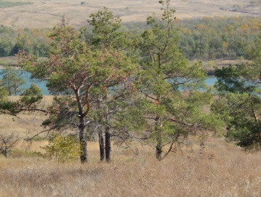
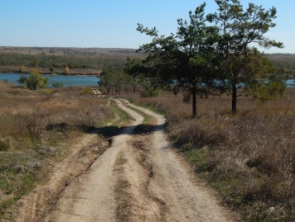

«Водохранилище продолговатое. На одном берегу, который ближе к городку Лутугино, расположены две территории дач: слева − Шахтерские, справа − Заводские. Между ними есть несколько диких пляжей и один облагороженный, так называемый «Детский». На нем навели сейчас порядок: песочек, беседки, музыка и вкусняшки. Рекомендую отдых на нашем местном Лутугинском водохранилище: красивый ландшафт, вода спокойная, много места на берегу. Наше озеро сейчас облюбовали луганчане, и на выходных много машин и палаток»[14].
Ничто так не умиротворяет человека, как удивительная красота живой природы. Растения являются важнейшими компонентами природы. Они определяют общий вид территории, влияют на другие компоненты, играют большую роль в жизни человека. Характерной чертой флоры нашего края является значительный перевес травянистых растений над деревьями и кустарниками. А вот и первые представители царства богини Флоры.
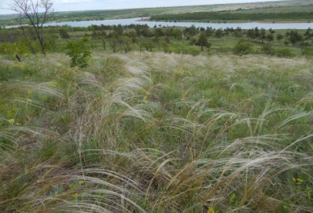
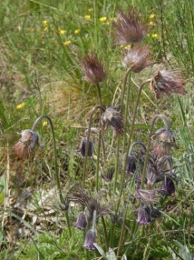
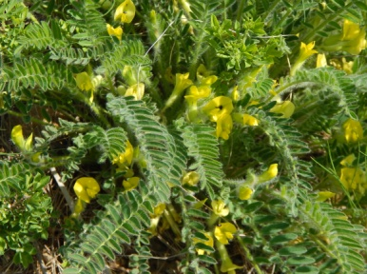
Ковыль (Красная книга ЛНР), прострел чернеющий (сон-трава), астрагал Хеннинга (редкое растение).

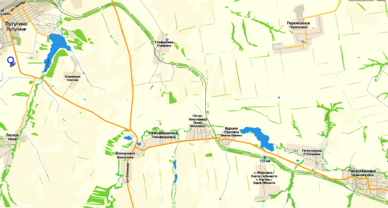

4
3
3
4

Возвращаемся на автотрассу Лутугино−Волнухино (Т-1310). Не доезжая до автотрассы Луганск-Ровеньки (Т-1320), сворачиваем направо и по грунтовой дороге едем около 1 км. Ориентиры: слева лесополоса из акации, дуба и крымской сосны. Дорога приводит к высоте 235. Это и есть курган. Чем интересен этот природный объект? Cтепи в нашем регионе делятся на разнотравно-типчаково-ковыльные, типчаково-ковыльные и каменистые. На кургане – все три типа степей.
4
4
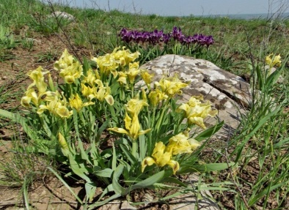
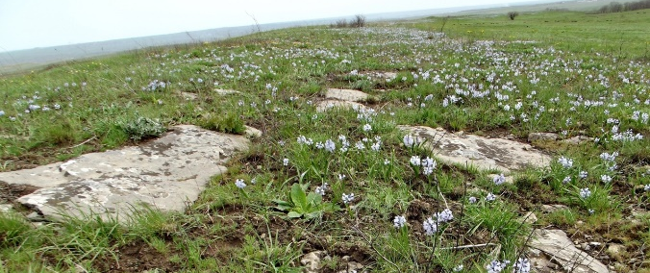
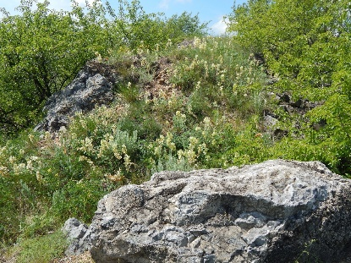

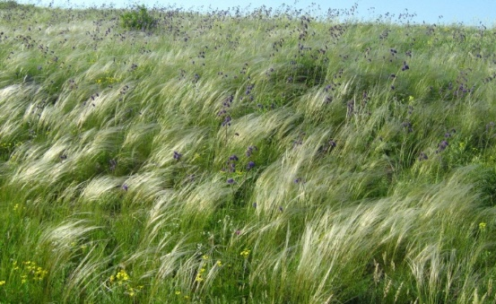
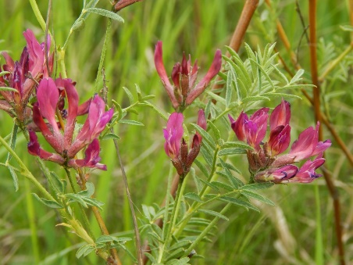
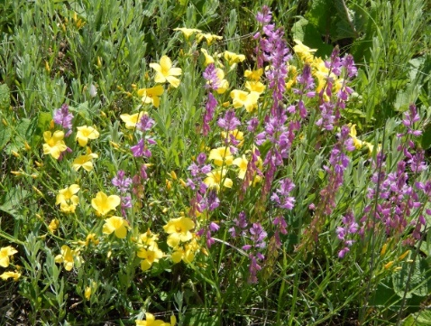
Копеечник крупноцветковый Гиацинтик Палласа Ирис низкий

Лён Черняева Ковыль Лессинга Астрагал меловой
В степном сообществе главная роль принадлежит злакам, в первую очередь дерновинным (ковылю и типчаку). Выбрав участок, вы должны сначала дать глазомерную оценку соотношения злаков и разнотравья, а затем сделать подсчёт количества стеблей растений каждой группы отдельно (учитываются все растения, в том числе и нецветущие). Если их не менее 20 видов на 1 м² – перед вами разнотравно-типчаково-ковыльная степь.
Затем обратить внимание на пестроту цветущих трав и определить аспект степи. Аспект определяется по окраске цветков растений, цветущих в данный момент. Господствующей может быть не одна, а несколько расцветок, тогда цвет определяется по их большинству. Например, склон укрыт цветущим ковылём Лессинга и оносмой донской (белый цвет), и на их фоне бросается в глаза жёлтая окраска льна Черняева. В этом случае аспект – бело-жёлтый. Если же к этим двум примешивается и третий, более или менее заметный компонент с синими цветками, например, шалфей поникший, то аспект будет бело-жёлто-синий [9].
Как видите, данный природный объект представляет большой интерес для проведения научно-исследовательских работ. Здесь произрастают 14 редких и охраняемых растений, из них два (астрагал меловой, горицвет весенний) занесены в Красную книгу ЛНР.
Рекомендуем отдохнуть под сенью крымской сосны. Почему? Выделяемые растениями фитонциды обладают способностью очищать воздух от бактерий и насыщать его легкими отрицательными ионами. Особенно ярко выражены фитонцидные свойства у хвойных пород. Первое место по фитонцидам занимает туя, затем идут сосна, ель, пихта, можжевельник.
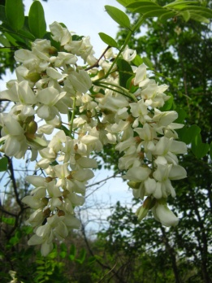

Акация белая

А на это дерево просим обратить особое внимание. Робиния (акация белая) характеризуется сильным противомикробным и противовирусным действием. Для приготовления целебного состава нужно 1 ч. л. продукта залить кружкой кипяченой воды, настоять, а затем потреблять трижды в день. Эта же масса может быть использована для полоскания горла, что позволит уменьшить боль и снять воспаление.
Еще акацию можно использовать вместо снотворного и успокоительного средства. К сожалению, сегодняшний ритм жизни серьезно отражается на психике и нервной системе человека. Поэтому даже при отсутствии тревожных проявлений рекомендуется время от времени принимать чай на основе цветков данного дерева. При этом достаточно заваривать щепотку цветков в кипятке, добавляя мед и лимон. Такой состав лучше всего выпивать на ночь, поскольку чай может привести к сонливости. Напиток позволит снять напряжение, устранить стресс, избавить от раздражительности. Особенно полезно принимать такой состав при умственных и психологических нагрузках [1], [7].
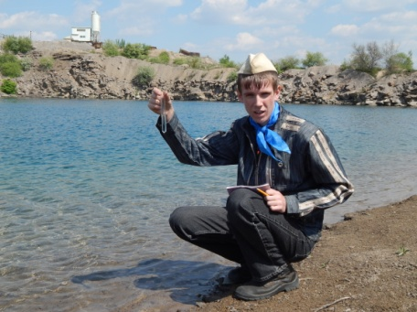
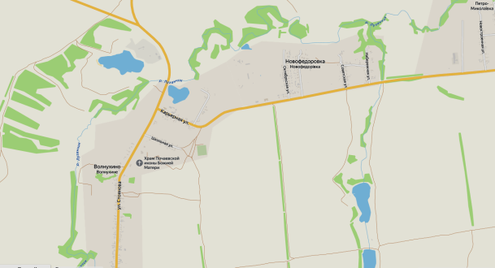
5

Первое, что бросается в глаза при въезде в с. Волнухино, это предприятие по добыче песчаника. На первый взгляд ничего особенного: предприятие как предприятие, мало ли таких, на индустриальном Донбассе. А когда подходишь чуть поближе, глазу открывается сияющее небесно-голубым цветом озеро. А каменистые пейзажи вокруг наводят на мысль о горном озере где-то в окрестностях Женевы или Байкала, заставляя снова и снова вглядываться в окружающие красоты и не верить своим глазам.
И только ржавеющие по берегам останки промышленной техники раскрывают тайну возникновения данного озера. Во времена перестройки здесь находилось крупное предприятие по добыче песчаника. Добравшись на внушительную глубину около 40 метров, рабочие наткнулись на подземные источники. День за днем родники подтапливали карьер, но рабочие не сдавались − упорно откачивали воду насосами и продолжали рыть. С развалом СССР финансирование прекратилось, котлован опустел. Буквально за два года безжизненная яма превратилась в живописное озеро с лазурной водой. Вода прозрачная и когда там нет людей – видимость достигает 10 м.
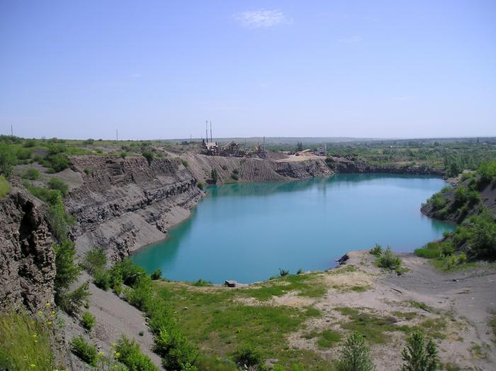
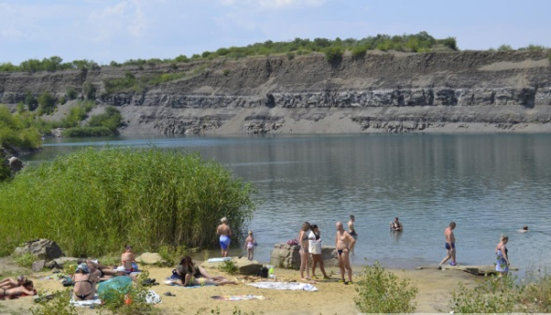
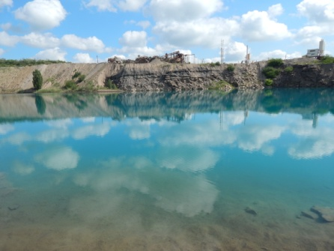
5

Дайверы ныряют здесь с аквалангами в поисках брошенной рабочими техники. На дне есть даже «скелеты» нескольких бульдозеров и куча строительного хлама. Почему у воды такой необычный голубой цвет, точно не знает никто. Одни говорят, что это подводные микроорганизмы, другие – то, что в котловане каменистое дно и поэтому вода не мутнеет. Как бы там ни было, но гладь озера действительно сияет первозданной чистотой, отражая окрестные «горные» пейзажи. Роль гор исполняют изрытые промышленниками обрывистые края карьера и виднеющиеся вдали терриконы. Кто бы мог подумать: где, казалось бы − процветает индустриальная промышленность − обнаружен уголок рая [14].
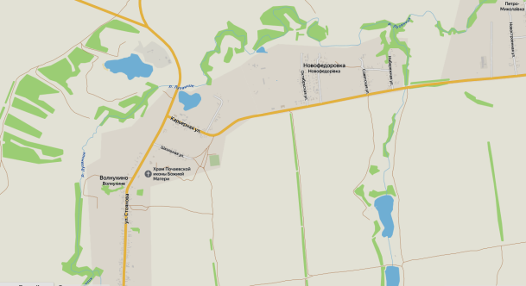
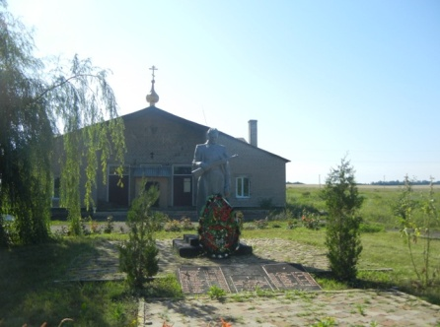
6
5
6

В селе Волнухино Дома Господнего никогда не было. Негде было помолиться, поставить свечу, причаститься. 2010 год стал знаменательным для волнухинцев – здание бывшего клуба было передано в постоянное пользование волнухинской православной общине, и начал возрождаться Храм, названный в честь Почаевской иконы Божией Матери.
Почаевская икона является одним из наиболее почитаемых образов Божией Матери. Реликвии поклоняются как православные люди, так и сторонники католицизма. Эта древняя святыня известна не только в
России, но и в других странах, где основной верой признано христианство. На протяжении многих веков лик Богоматери являет праведникам свою чудотворную силу, исцеляет от тяжелых болезней, помогает бороться с несправедливостью, спасает от разных бед.
Почитают эту великую святыню несколько раз в году. Празднование иконы проводится 13 апреля (переходящая дата), 5 августа и 21 сентября. Почаевская икона Пресвятой Девы несет в себе глубокий смысл. Лик Богородицы, изображенной на ней, символизирует всеобъемлющую любовь, безграничное божественное милосердие; прощение всех, приходящих к Господу с чистым сердцем; защиту и благословение на благие дела [14].
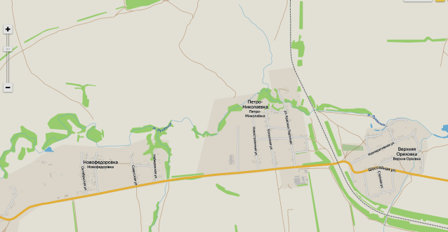
7
7
7

Посетив Храм, едем назад (около 500 м) и поворачиваем направо на автотрассу Т-1310 (Лутугино − Первозвановка). Проезжаем Новофёдоровку (слева – сельсовет, почта), Петро-Николаевку (народное название Суворовка). Слева макаронная фабрика «Альпина», перед переездом сельская библиотека.
Вы спросите: «Что же здесь интересного?» Оказывается, за Петро-Николаевкой «спрятался Ботанический заказник местного значения «Волнухинский». Площадь – 355 га. Заказник расположен на левом берегу р. Луганчик. Рельеф представляет собой крутой склон, расчлененный оврагами. По дну оврагов текут ручьи, которые питаются подземными источниками.
Растительный покров этого участка – это комплекс фитоценозов, среди которых преобладают флористически богатые типчаково-ковыльные степи. По дну оврагов и балок образовались лесные ценозы с доминированием лоха узколистного. Возле ручьев имеются переувлажненные участки с луговой, лугово-болотной и болотной растительностью. На территории заказника произрастают редкие и охраняемые виды растений ЛНР: пырей ковылелистный, адонис весенний, шафран сетчатый, тюльпан змеелистный, тюльпан Шренка, сон-трава луговая [11], [12], [13].
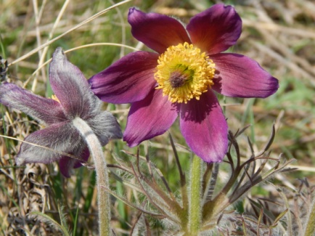
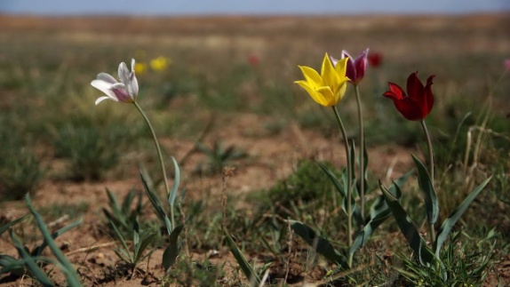
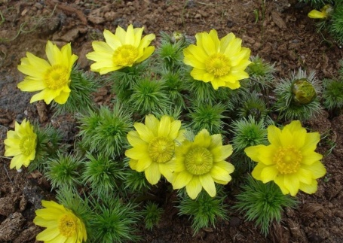

Адонис весенний Тюльпан Шренка Сон-трава луговая
На территории заказника ботанического есть самовольно разработанные котлованы по добыче камня-песчаника, которые осуществлялись до организации настоящего заказника. Если появится желание посетить ботанический заказник, вам придётся пересечь железную дорогу (слева ост. п. 131 км) и свернуть на грунтовую дорогу слева (в сторону кладбища). Переправляетесь через р. Луганчик и поднимаетесь вверх по склону. И перед вами вторая часть заказника (первая на другой стороне железной дороги) [9], [10].

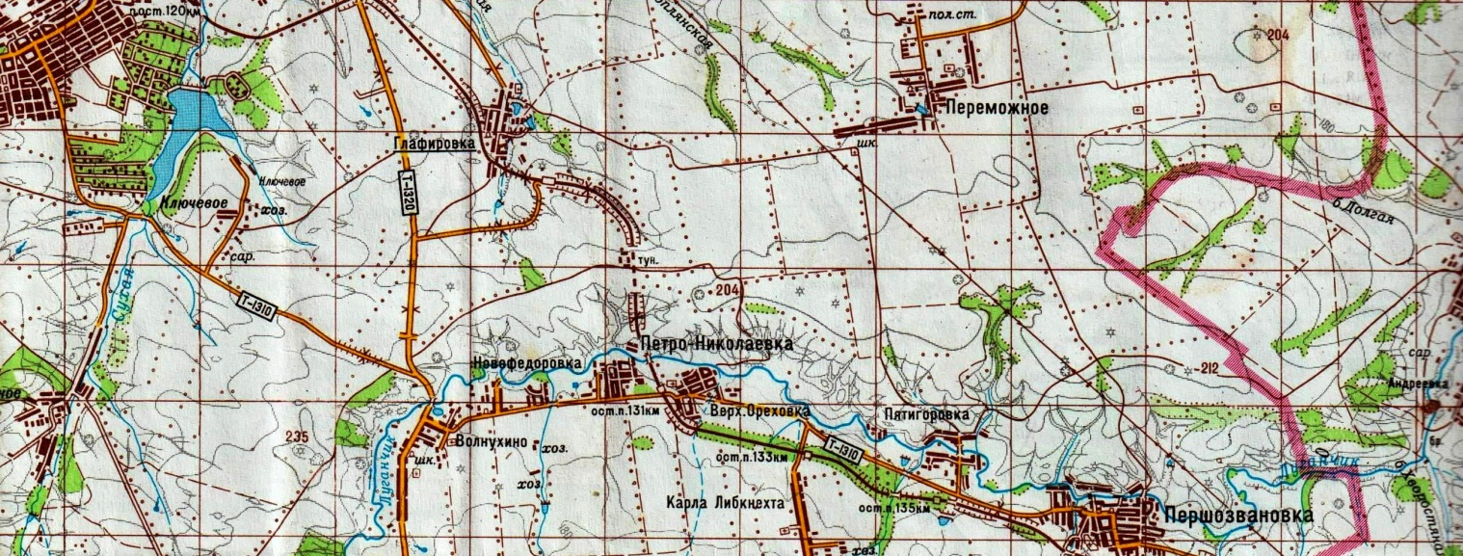

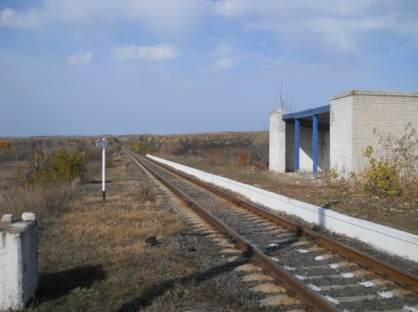
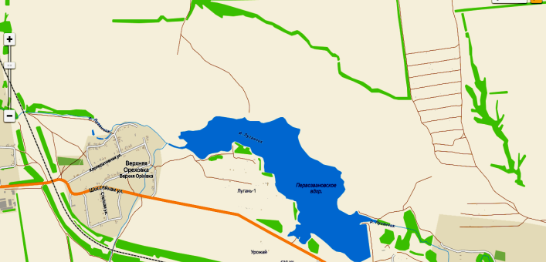
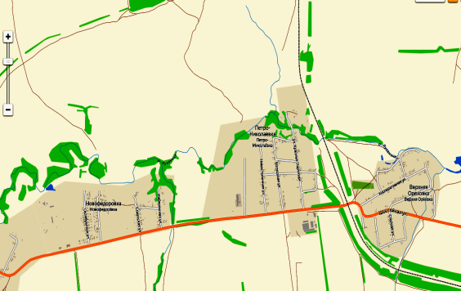

Дальше двигаемся по автодороге Т-1310 на восток параллельно ж/д ветке Лутугино − Изварино, открытой в 1914 г. Оставляем слева с. Верхняя Ореховка (Добрянка). Через 5 км слева открывается панорама на Первозвановское водохранилище и ботанический заказник местного значения «Добрянские горы»[4], [3].
9
8
8

9
9
8

Первозвановское водохранилище… «Добрянские горы». Это своего рода визитная карточка нашего региона… Проходите по дамбе, опускаетесь вниз, переходите по камням р. Луганчик и по ложбине поднимаетесь вверх.
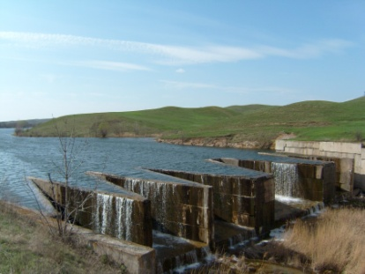
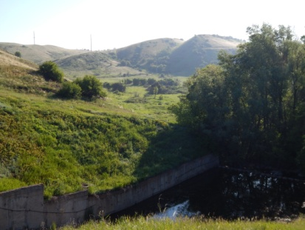
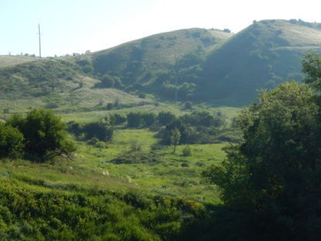
9
9

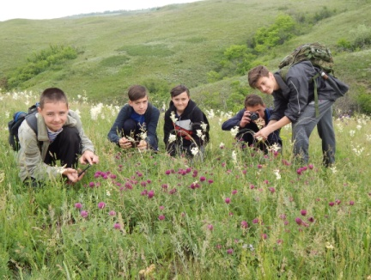
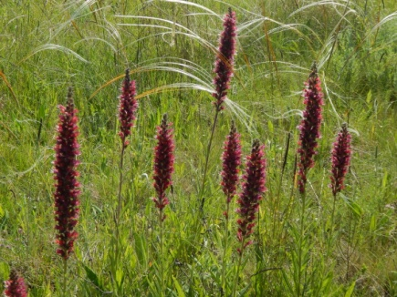
Вы в царстве богини Флоры. Перед вами ботанический заказник «Добрянские горы».
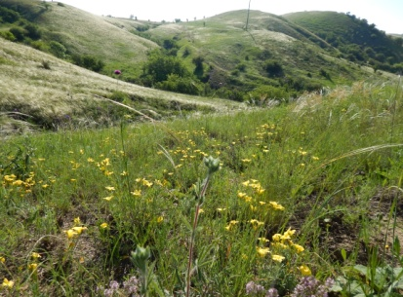

А вы знаете, как появились цветы? Вот какую сказку в народе сказывают... Возвращался будто бы Иван-Царевич от Бабы Яги. Доехал до большой реки, а моста нет. Махнул три раза платком в правую сторону − повисла над рекой дивная радуга, он и переехал по ней на другой берег. Махнул два раза в левую сторону - радуга стала тоненьким-тоненьким мостиком. Бросилась Баба Яга за Иваном-Царевичем вдогонку по этому мостику, добралась до середины, а он возьми да и обломись. Рассыпалась радуга по обе стороны реки на мелкие осколки-цветочки. Одни цветы были добрые − от следов Ивана-царевича, а другие, злые и ядовитые, − это там, где Баба Яга ступала...
«Какая красота вокруг! Забываешь обо всем на свете. Не нужна ни рыбалкани вся мирская суета. Впервые прочувствовал на себе слияние с природой. Впечатлений, конечно, по колено, но где-то к середине поездки начинаешь осознавать, что скоро это закончится, в понедельник на работу, и охватывает грусть-тоска лютая-прелютая. Но тут же себя одёргиваешь: я же еще здесь, я еще живу, и природа во мне, а я в ней. Рекомендую всем, кто забыл об ощущениях свободного, тихого, светлого и прекрасного природного шарма. Лучше, конечно, это семейный отдых, чтобы и наши дети узнали, что бывает так первобытно и безгранично свободно. Что мир не заканчивается, где заканчиваются стены и дороги» [14].
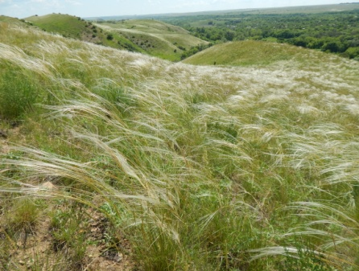
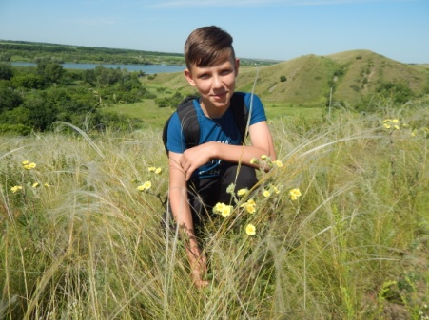

И среди этого великолепия курганы…курганы…курганы… Курганы связаны с погребениями кочевых народов. Тут раньше были половецкие святилища. В селе Пятигоровка еще недавно стояли две половецкие каменные статуи, привезенные местными жителями с прилегающих степных курганов. Сейчас они в Музее под открытым небом на территории Луганского педуниверситета.
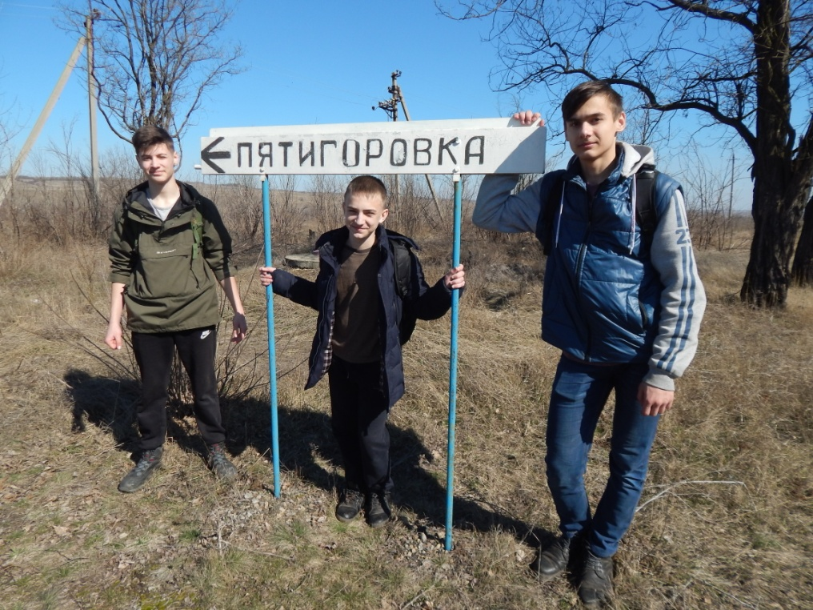
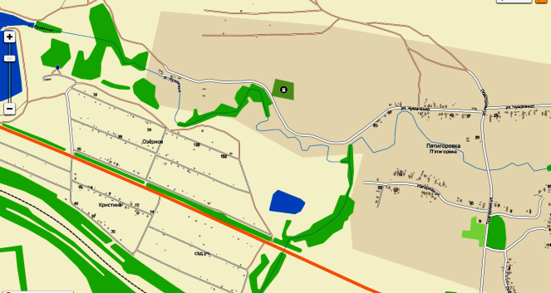
10

Продолжаем движение по автодороге Т-1310. Проезжаем с. Пятигоровка (слева). Село основано, ориентировочно, в середине XVII века. На старом кладбище есть могильная плита с конечной датой 1764 год.
Вначале было поселение Харцызская, затем Барановка (Барановка – это хутор, находившийся в западной части поселения и названный по имени хозяина хутора), а затем, в конце XVIII века, осталось название Пятигорское. Основание: если смотреть с юга, то создаётся впечатление, что село охраняют пять холмов. Село протянулось вдоль русла р. Луганчик, и все улицы, кроме Заречной, расположены на правом берегу [2].
На севере – балка Харцызская и от неё ответвляется балка Красная. Красная – это значит красивая. Да, эта балка очень красивая, когда цветёт ковыль. Есть и второй вариант: в верховьях этой балки была могила Красная. Почему так названа – никто не знает.
А вот и Первозвановка...
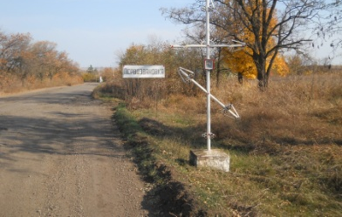
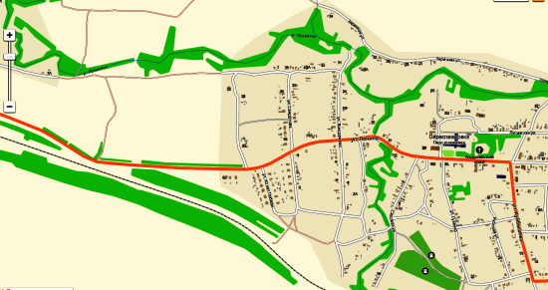
11

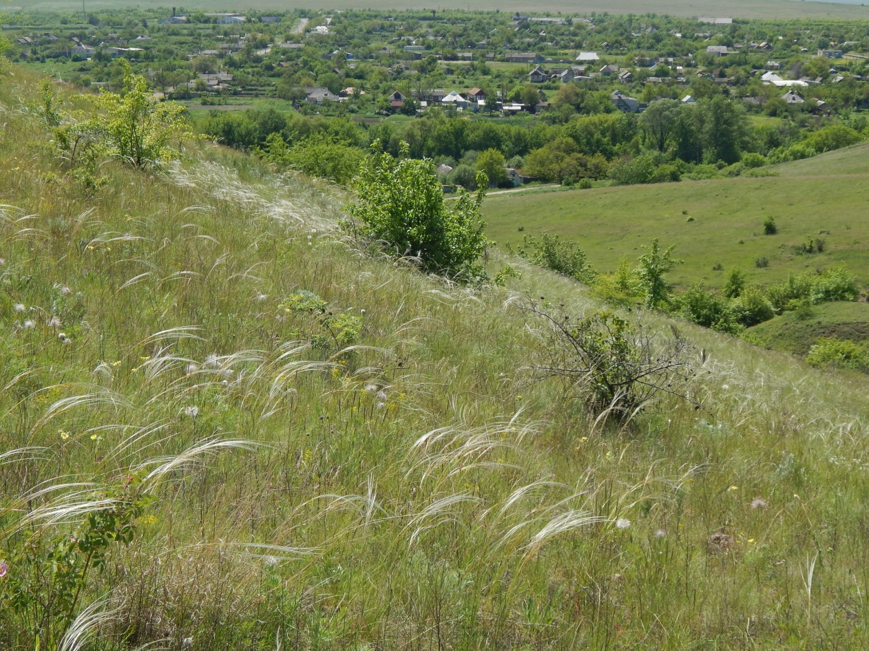
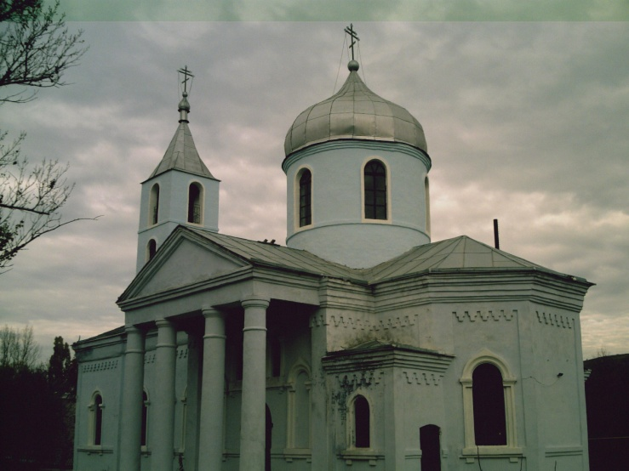
Церковь (в настоящее время Свято-Андреевский храм) освящена 29 февраля 1893 г. Поэтому село переименовано – в честь апостола Андрея Первозванного – Первозвановка.

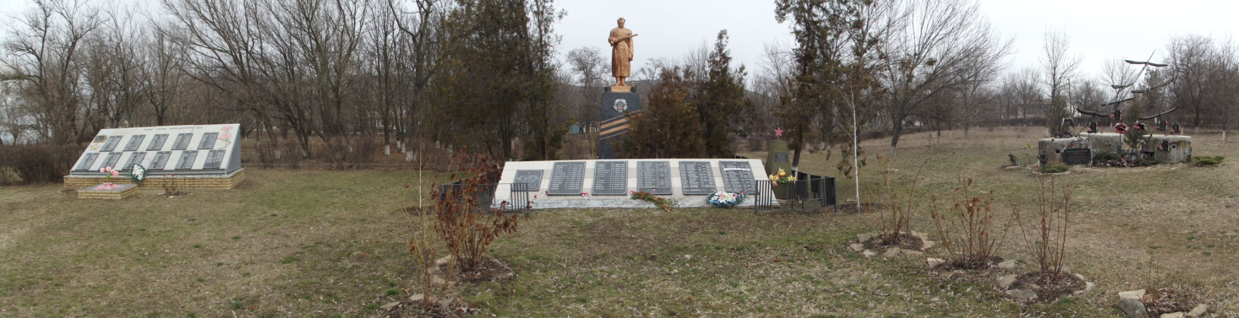

Что интересного можно увидеть в Первозвановке? Посетить Музей хлеба в школе, дендрарий. Отдать дань павшим в годы ВОВ и в 2014 г. Если повезёт, увидеть занятия клуба «Эдельвейс». А не повезёт – прогуляться по парковой зоне (ей может позавидовать любой населённый пункт). А также попытаться пройти полосу препятствий.
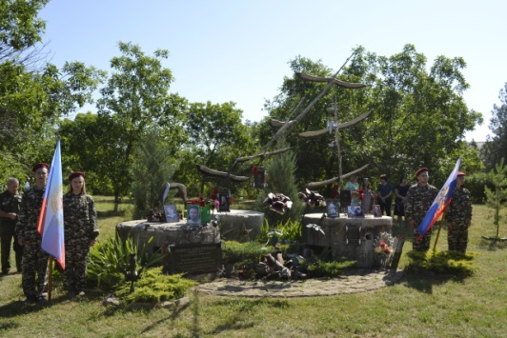
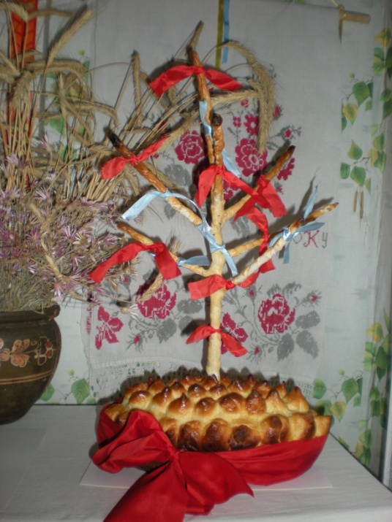

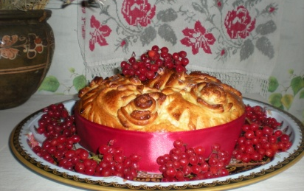
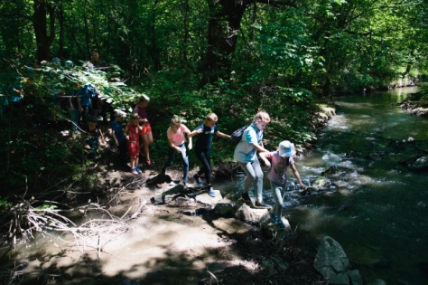

В парковой зоне произрастают верба, сосна, вяз гладкий, тополь пирамидальный и раскидистый, туя, абрикос, шелковица, живая изгородь из бирючины. Поэтому здесь заниматься и просто отдыхать комфортно, потому что все они стоят на защите здоровья жителей села.
Да и всё село, если присмотреться, утопает в зелени.
Если ещё есть силы, езжайте к мосту через р. Луганчик и по грунтовой дороге поднимитесь наверх. Перед вами ландшафтный заказник местного значения «Первозвановский». Площадь – 425,48 га.
Живописный лесостепной ландшафт Донецкого кряжа. Левый склон долины р. Луганчик, расчлененный оврагами и балками, которые иногда имеют вид расщелин, местами с куполообразными холмами. Местами на поверхность выходят обнажения песчанистых сланцев в виде каменных стенок и глыб, есть каменистые осыпи. По дну балок и яров текут ручьи, питающиеся подземными источниками.
Растительность заказника представлена разнотравно-типчаково-ковыльной степью и байрачными лесами. Вокруг ручьев по днищам балок образуются переувлажненные участки с луговой, лугово-болотной и болотной растительностью.

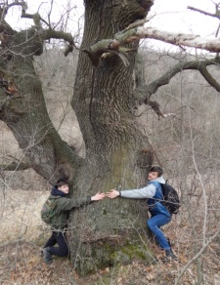
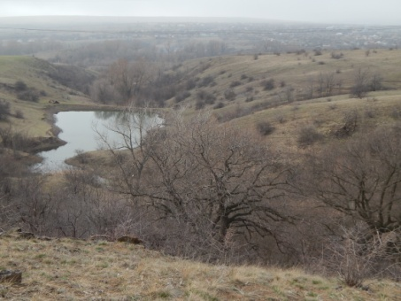
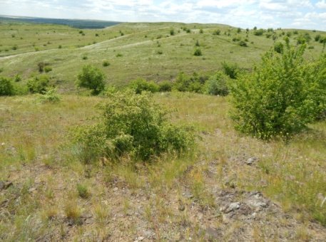

Разнотравно-типчаково-ковыльная степь заказника представлена формациями ковыля волосатика, ковыля красивейшего, пырея ковылелистного, бородача кровоостанавливающего, мятлика узколистного, пырея ползучего, вейника наземного.
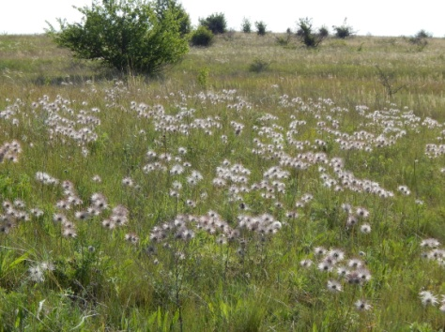
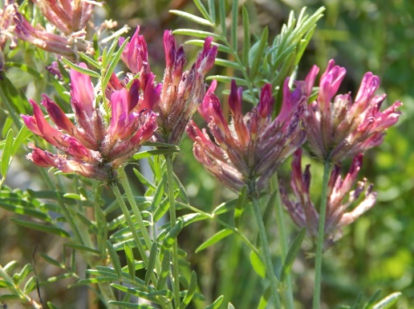
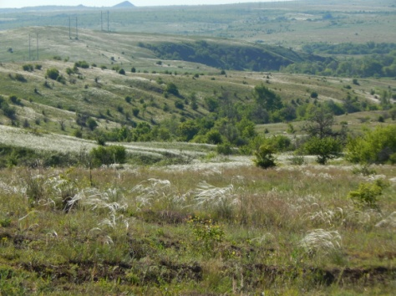

Растительное разнообразие заказника «Первозвановский»

Здесь произрастают редкие и охраняемые растения: ковыль волосатик, ковыль красивейший, пырей ковылелистный, шафран сетчатый, тюльпан змеелистный, тюльпан дубравный, тюльпан Шренка, рябчик русский, сон-трава луговая, синяк русский, миндаль низкий [9], [10].
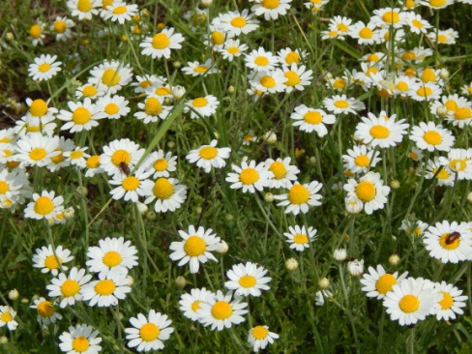
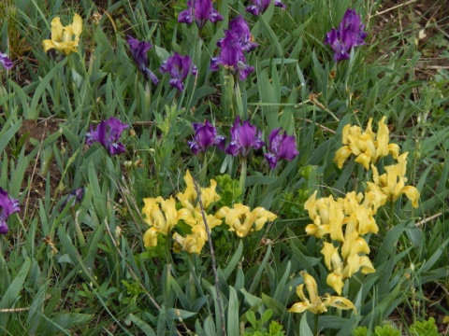
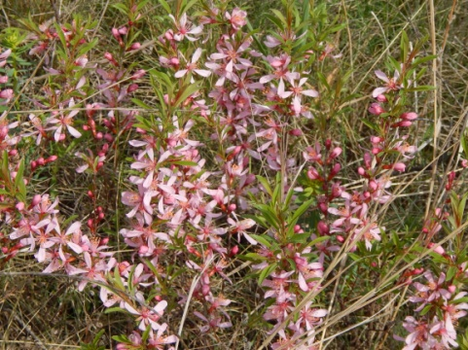

Растительное разнообразие заказника «Первозвановский»
Девчонка гадает у реки, ромашки лучистые губит. И, словно снежинки, летят лепестки: «Любит − не любит – любит». Ты правду всю знаешь, цветок полевой, иль это придумали люди? За все отвечаешь своей головой: «Любит − не любит – любит». По народным поверьям считается, что там, где падает звезда, расцветает ромашка. А еще говорят, что ромашки - это маленькие солнышки, которые соединяют множество святых дорог-лепестков. На ромашке гадали во все времена. Для того, чтобы узнать ответ на вопрос, который не давал покоя, взяв в правую руку ромашку, а лепестки обрывая левой рукой, нужно было приговаривать «да», «нет», «сбудется», «не сбудется», пока не сорвешь последний лепесток, который и будет ответом.
На данной территории в настоящее время произрастает около 100 видов лекарственных растений [5]. Их условно можно разделить на 3 группы.
Первая группа − общедоступные растения, которые могут собирать все (шиповник, боярышник, репейничек обыкновенный, крапива двудомная, донник лекарственный, земляника, липа сердцелистная, пижма обыкновенная, подорожник большой, полынь горькая, тысячелистник обыкновенный, цмин песчаный, чистотел большой и др.)

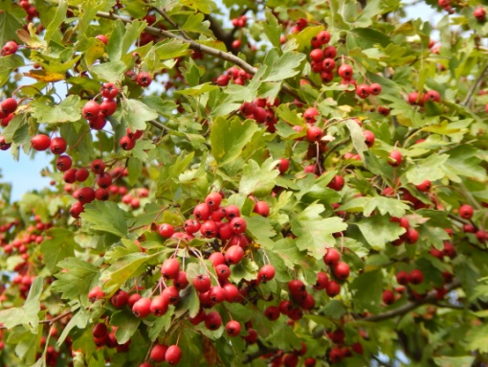
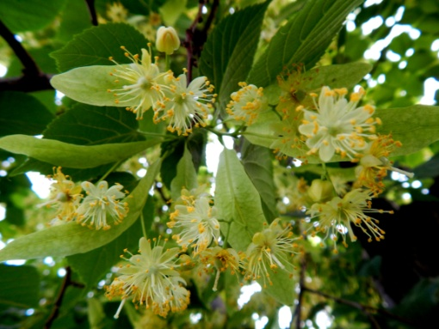
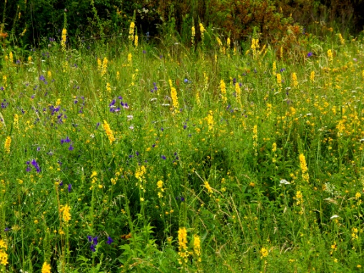

Боярышник обыкновенный Репейничек обыкновенный Липа сердцелистная

Ко второй группе относятся растения, сбор которых регулируется специальным разрешением аптекоуправления или природоохранных органов (девясил высокий, дуб обыкновенный, зверобой обыкновенный, мать-и-мачеха, тимьян ползучий, чабрец Маршалла, ольха серая и др.)

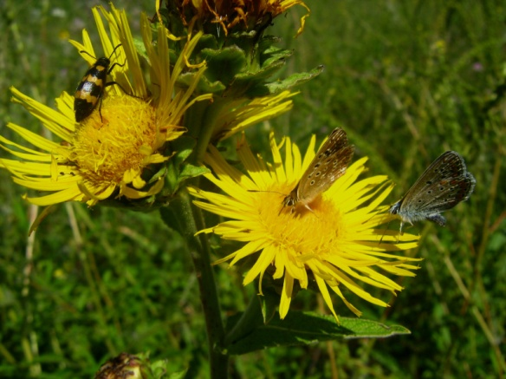
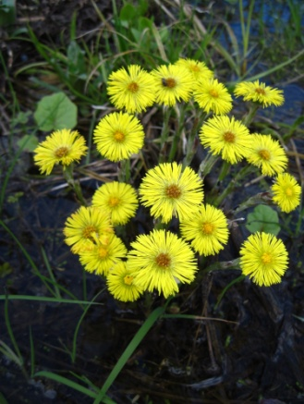
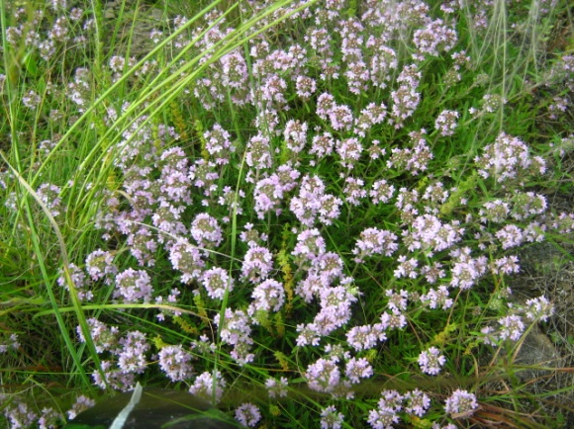

Чабрец Маршалла Мать-и-мачеха Девясил высокий
Третья группа − запрещённые к сбору в естественных местообитаниях растения-«краснокнижники» и растения, охраняемые по решению областных органов: астрагал шерстистоцветковый, горицвет весенний и волжский, душица обыкновенная, золототысячник малый , хохлатка Маршалла, чабрец меловой и др.

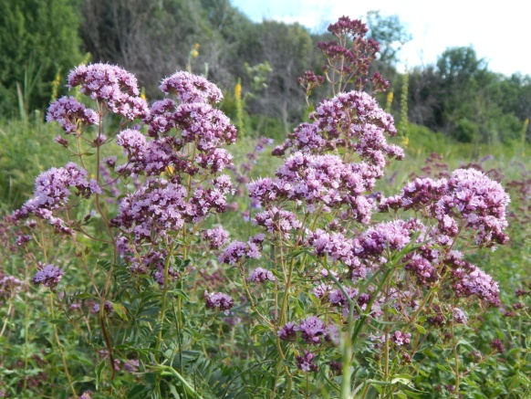
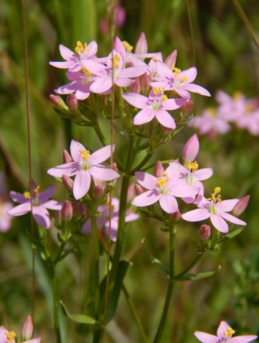
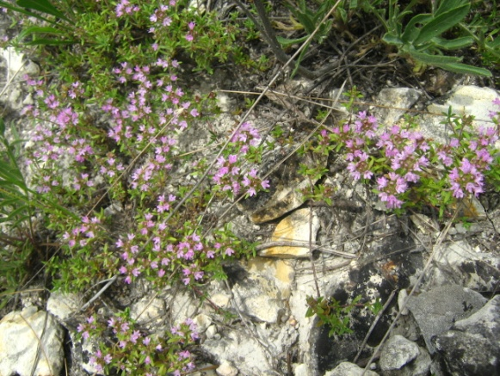

Чабрец меловой Золототысячник малый Душица обыкновенная
Пройдя этот маршрут, вы сможете убедиться в том, что практически все природные объекты, которые вы увидели, являются резервантами природной растительности, что они сохранили особенности зональных степных растительных сообществ, в состав которых входят лекарственные (65%), медоносные (60%), кормовые, декоративные (40%), витаминные, пищевые растения.
Фауна представлена, главным образом, степными и некоторыми лесными животными, однако, дикая фауна бедна. Насчитывается около 50 видов птиц, млекопитающих – около 25 видов, пресмыкающихся – 5 видов и 23 вида рыб. Из хищников встречаются волк, лисица, ласка и др. Среди грызунов наиболее распространены заяц, сурок, хомяк, крот и т.д. Из пернатых хищников водятся кобчики, ястребы, орлы-могильники. Балки (байраки) обильно населены полезными и певчими птицами: жаворонками, перепелами, соловьями, дятлами, синицами, совами и многими другими [8]. В водохранилищах, небольших водоёмах много разной рыбы.

ЗАКЛЮЧЕНИЕ

Вот и закончилось наше путешествие… Устали? Понравилось? Всех ждем в гости к нам, в Лутугинский край. Вы узнаете, что это край не только «угля и металла». Здесь необыкновенная природа, великолепное место отдыха, прекрасные и живописные места.
Наш эколого-туристско-краеведческий отряд «Эврика» прошелся по всем тропкам-тропинкам Лутугинщины. В «копилке» отряда – флористические описания самых живописных территорий (балок, оврагов, отрогов Донецкого кряжа, водоохранных территорий водохранилищ). За годы изучения природы, мониторинга состояния природных комплексов и популяций редких и охраняемых видов растений наработан большой научный материал. Мы делимся своими наработками с Министерством природных ресурсов и экологической безопасности Луганской Народной Республики, Государственным учреждением дополнительного образования Луганской Народной Республики «Республиканский центр эколого-натуралистического творчества», учеными-ботаниками Луганских университетов, представляем исследования на ежегодной республиканской научно-практической конференции «Природа родного края». Нами составлена Красная книга Лутугинского района. Мы участвуем в пополнении Красной книги Луганской Народной Республики. Данный маршрут разработан и описан по результатам полевых исследований, работой с литературными источниками, беседами с местными жителями, изучений музейных экспонатов.

Все фото в тексте работы – авторские!

Ждем всех в гости!

С уважением,
Мисько Кирилл и Свидовский Артем

Литература

- Атлас медоносних рослин України / Л. І. Боднарчук, А. Т.Соломаха, А. М. Ілляш та ін..-К.: Урожай; 1993.-272 с.: іл..
- Высоцкий В. И. Исторические аспекты топонимов Луганщины. – Луганск: Шлях. – 1999. – 95 с.
- Гуленкова М. А. Красникова А.А. Летняя полевая практика по ботанике: Учеб. пособие для студентов пед.. ин-тов по спец. № 2121 «Педагогика и методика нач. обучения». – 2-е изд., перераб. – М.: Просвещение, 1986. – 175 с.: ил.
- Заповедная природа Донбасса. Донецк “Донбасс” 1987.
- Лекарственные растения Донбасса / [Ивашин Д.С., Катина З.Ф., Рыбачук И.З., Иванов В.С., Бутенко Л.Т.]. - Донецк “Донбасс” 1968. – 360 с.
- Луганська область. Атлас / під ред.. к.г.н. Т. І.Слоньової. – К.: ДНВП «Картографія», 2004.
- Определитель растений лесов УССР. Под. Ред. А.Л.Бельгарда. – К.: Вища школа. Головное изд-во, 1984.-343 с.: ил. 425.
- Панченко С. Г. Птицы Луганской области. — Издание 2-е, дополненное. — Харьков: Коллегиум, 2016. — 324 с.
- Природно-заповедный фонд Луганской области/ Справочник / [Арапов А.А., Сова Т.В. и др.] – Луганск; ОАО «ЛОД» 2008. – 224 с.
- Редкие и исчезающие растения Луганской области / [А.М.Конопля, Г. Я. Исаева, Н. И.Конопля, В. М. Остапко]. – Донецк: Издательство «Укрнтэк», 2003.- 340 c.
- Рослини з регіонального переліку, що підлягають особливій охороні в Луганській області / Під загальною ред.. О. І. Соколової, О. А.Арапова.-Луганськ: Вид-во «Виртуальная реальность», 2013.-228 с.
- Фисуненко О. П. Природа Луганской области / Фисуненко О.П., Жадан В.И. - ЛГПУ им. Т.Г.Шевченко. Луганск 1994. – 232 c.
- Шанцер И.А. Растения средней полосы Европейской России. Полевой атлас. 3-е изд. М.: Т-во научных изданий КМК. 2009. 470 с.: ил. 760).
- Интернет-ресурсы:
- сайт Министерства природных ресурсов и экологической безопасности Луганской Народной Республики: mprlnr@mail.ru.
- https://otzovik.com/review_8478001.html
- https://moya-planeta.ru/reports/view/volnuhino_20_km_ot_luganska_12701
- http://lutugino-blago.org.ua/xrami-blagochinny/khram-volnukhino.html

По всему тексту работы – авторские фото членов эколого-туристско-крааеведческого отряда «Эврика»

